河北省职业院校技能大赛

数字孪生智能建造应用赛项

赛题

# 第一部分 竞赛须知

1. **竞赛要求**

1.正确使用工具，操作安全规范；

2.竞赛过程中如有异议，可向裁判员反映，不得扰乱赛场秩序；

3.遵守赛场纪律，尊重裁判，服从安排。

1. **职业素养与安全意识**

1.完成竞赛任务所有操作符合安全操作规范，注意用电安全。

2.遵守赛场纪律，尊重赛场工作人员；爱惜赛场设备、器材。

1. **扣分项**

1.在竞赛过程中，因操作不当导致设备破坏性损坏或造成事故，视情节扣

10〜20 分，情况严重者取消比赛资格。

2.衣着不整、污染赛场环境、扰乱赛场秩序、干扰裁判工作等不符合职业规范的行为，扣除相应职业素养分，情节严重者取消竞赛资格。

1. **选手须知**

1.任务书如出现缺页、字迹不清等问题，请及时向裁判示意，并进行更换；

比赛结束后，比赛提供的所有纸质材料、U 盘等不得带离赛场。

2.设备的安装配置请严格按照任务书的要求及工艺规范进行操作。

3.参赛团队应在规定时间内完成任务书要求的内容，任务实现过程中形成的文件资料必须存储到 U 盘的指定位置，同时拷贝一份“提交资料”副本至服务器的“D 盘”根目录下，未存储到指定位置的文件均不得分。

4.比赛过程中，选手认定设备或器件有故障可向裁判员提出更换；如器件或设备经测定完好属误判时，器件或设备的认定时间计入比赛时间；如果器件或设备经测定确有故障，则当场更换设备，此过程中（从设备检测开始到更换完成）造成的时间损失，在比赛时间结束后，对该小组进行等量时间延迟补偿。

5.比赛过程中由于人为操作失误造成器件损坏，器件不予更换。

6.在裁判组宣布竞赛结束后，参赛选手应立即停止对竞赛设备与计算机的任

何操作。

1. **竞赛时间**

考核全部采用测量与主观评分结合方式，任务时间为360分钟，裁判评审时间为20分钟，同分的情况按照装调用时，时间较短的小组优先，选手赛题完成后，举手示意告知裁判，等待评分。

# 第二部分 竞赛任务

## 一、任务要求

随着新一代信息技术的快速发展，新一代信息技术推动着传统建筑业向数字化、智能化方向升级转型。混凝土养护室的信息化与联网化在建筑监测工地具有重要意义，不仅可以优化监测流程和管理方式，提高监测效率，更可以促进建筑工业化和信息化两化融合，实现建筑施工的智能化，对构建现代智能化建筑体系具有积极意义。

某建筑公司设计了一款混凝土养护室监控系统，实现了对混凝土养护室的温度和湿度情况的探测，并将数据实时上报给智能建造物联网平台，以大屏方式实现实时数据可视化。当温度和湿度在某个范围以外的时候，进行远程命令下发给网关设备，从而实现温度控制设备和湿度控制设备的开和关，最终以智能化自动化的方式实现了混凝土养护室的监控。

同时，该建筑公司现已将数字孪生功能整合至养护室智能监控体系中，与混凝土养护室的BIM三维模型完美融合，虚实相生，以此提升运维效率。

## 二、任务环境

硬件资源：计算机、智能建造技术实训箱、智能建造平台、工具箱、耗材等。

软件资源：见U盘中“竞赛资料”文件夹。

## 三、竞赛概述及要求

为全面考查参赛选手的职业综合素质和技术技能水平，实际技能操作竞赛分为五个模块：需求分析设计、规则链设计、硬件设备搭建、数据可视化、数字孪生模型管理。

本次大赛的体系架构图及配套设备示意图如下：

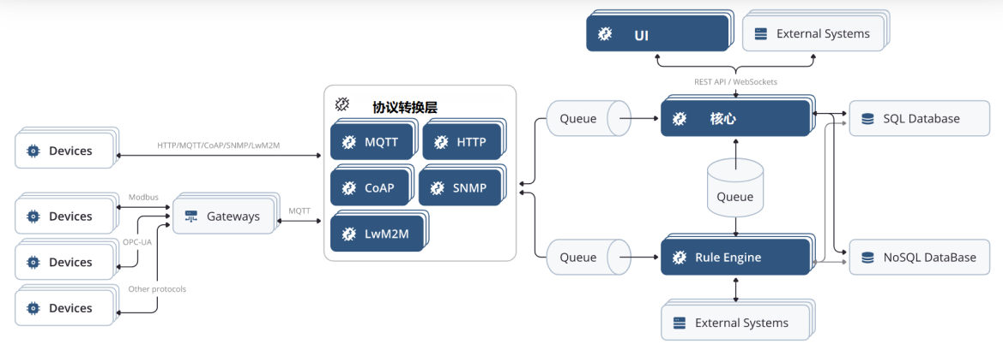

## 四、任务实施

**模块一、需求分析设计**

任务1-1：**设备选型操作**

在设备列表中选择适合智能混凝土养护室监控系统的设备，并将设备归类到网络层、感知层、执行层中。

硬件设备列表为：

天猫精灵、路由器、智能网关、网络继电器、倾角传感器、应变计、水位传感器、位移传感器、告警灯、语音播报器、示波器、LED灯带、转速传感器、自动驾驶小车、温湿度传感器、升降机、塔吊、混凝土养护室。

任务要求：

* 将适合智能混凝土养护室系统的设备填写到网络层。
* 将适合智能混凝土养护室系统的设备填写到感知层。
* 将适合智能混凝土养护室系统的设备填写到执行层。

任务1-2：**设计系统运行逻辑图**

使用office PowerPoint软件，设计智能混凝土养护室系统运行流程图。

任务要求：

* 将MQTT数据上报和命令下发在流程图中体现。
* 将数据的异常处理逻辑在流程图中体现。

**模块二：规则链设计**

任务2-1：**设计业务规则链**

在电脑端，使用智能建造物联网平台的规则链工具，根据智能混凝土养护室系统运行流程图设计其业务规则链。

任务要求：

* 在规则链中配置数据异常联动控制处理逻辑脚本。
* 在规则链中配置MQTT客户端连接智能建造物联网平台。
* 将反向控制命令在规则链中体现。

完成以上任务后请做以下步骤：

* 将整体规则链进行截图粘贴在答题卷内。
* 将MQTT客户端配置情况截图粘贴在答题卷内。
* 将反向控制命令配置情况截图粘贴在答题卷内。

**模块三：硬件设备搭建**

任务3-1：**硬件连线**

从模块一设备选型表中将传感器（至少一个）、执行器（至少一个）和网络设备进行安装，搭建智能混凝土监控系统硬件环境。

任务要求：

* 将传感器和网络设备进行连接
* 将网络设备和执行器进行连接
* 将网络设备接入到路由器

完成以上任务后请做以下步骤：

* 将传感器和网络设备的接线情况拍照粘贴在答题卷内
* 将网络设备和执行器的接线情况拍照粘贴在答题卷内
* 将网络设备接入到路由器的情况拍照粘贴在答题卷内

任务3-2：**网关软件配置**

在电脑端，使用网关配置软件配置设备的接入以及数据测点情况。

任务要求：

* 使用智能网关软件配置传感器的测点数据
* 使用智能网关软件监视传感器的数据
* 使用智能网关软件配置MQTT客户端

完成以上任务后请做以下步骤：

* 将智能网关管理软件配置传感器的测点数据情况截图粘贴在答题卷内
* 将智能网关管理软件监视传感器的数据情况截图粘贴在答题卷内
* 将智能网关管理软件配置MQTT客户端的情况截图粘贴在答题卷内

**模块四：数据可视化**

任务4-1：**数据可视化和联动控制**

在电脑端，使用智能建造物联网平台的可视化工具配置传感器的UI界面，完成传感器数据绑定。

任务要求：

* 使用可视化工具显示传感器数据
* 使用规则链工具以自动化方式让执行设备动作

完成以上任务后请做以下步骤：

* 将传感器可视化显示界面截图粘贴在答题卷内
* 将传感器和执行器联动控制情况进行视频录制，将mp4文件放到指定文件夹

**模块五：数字孪生模型管理**

任务5-1：**BIM标注及设备绑定**

在电脑端，使用智能建造数字孪生平台将三维模型导入到系统，并进行RFID传感器点位标注，最后完成传感器设备的绑定。

任务要求：

* 将三维模型导入智能建造数字孪生平台。
* 将RFID传感器标注到三维模型（放置于墙面合适位置）。
* 将RFID传感器接入到智能建造数字孪生平台。
* 使用数字孪生工具在三维模型中进行虚拟世界和物理世界的映射操作。

完成以上任务后请做以下步骤：

* 将三维模型导入情况进行截图粘贴在答题卷内
* 将三维模型中标注RFID传感器的情况截图粘贴在答题卷内
* RFID传感器接入到智能建造平台的数字孪生系统的软件配置情况截图粘贴在答题卷内
* 将虚拟世界和物理世界的映射操作情况进行视频录制，将mp4文件放到指定文件夹